- Пальчиковая гимнастика
Мальчик-пальчик где ты был?
С этим братцем в лес ходил,
С этим братцем щи варил,
С этим братцем кашу ел,
С этим братцем песни пел.

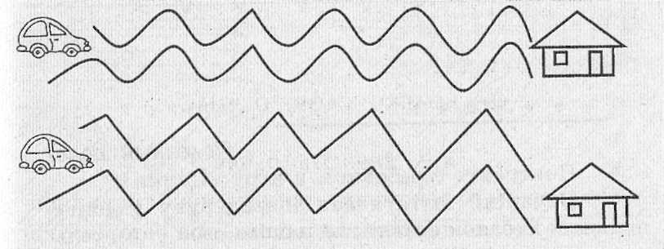
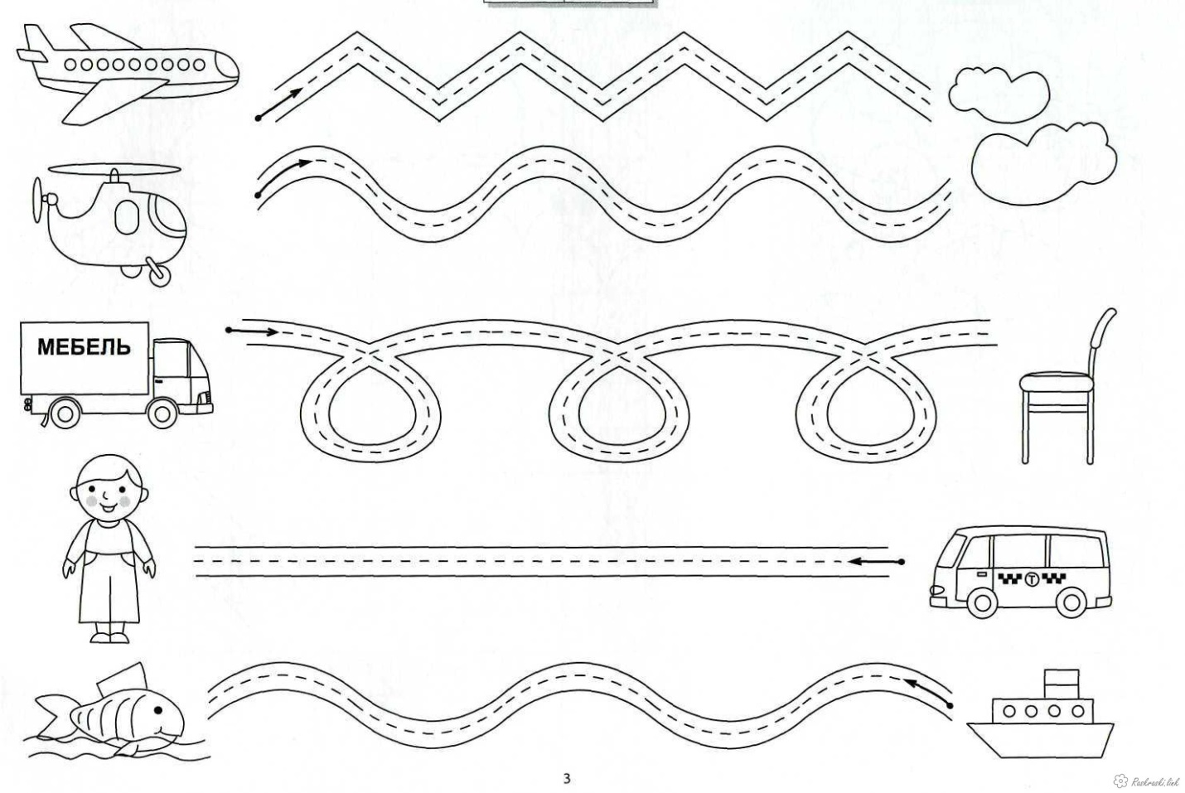

3.Игра “Птица – не птица”
Образцы стишков:
Прилетели птицы:
Голуби, синицы,
Мухи и стрижи…
***
Прилетели птицы:
Голуби, синицы,
Аисты, вороны,
Галки, макароны…
***
Прилетели птицы:
Голуби, синицы,
Лебеди, куницы,
Галки и стрижи,
Чайки и моржи…
***
Прилетели птицы:
Голуби, синицы,
Аисты, чижи,
Сойки и ужи…
***
Прилетели птицы:
Голуби, синицы,
Чайки, пеликаны,
Майки и орланы,
Голуби, синицы,
Цапли, соловьи,
Окуни, воробьи…
***
Прилетели птицы:
Голуби, синицы,
Утки, гуси, совы,
Ласточки, коровы..
***
Прилетели птицы:
Голуби, синицы,
Палки и стрижи,
Бабочки, чижи,
Аисты, кукушки,
Лебеди и утки –
И спасибо шутке!

